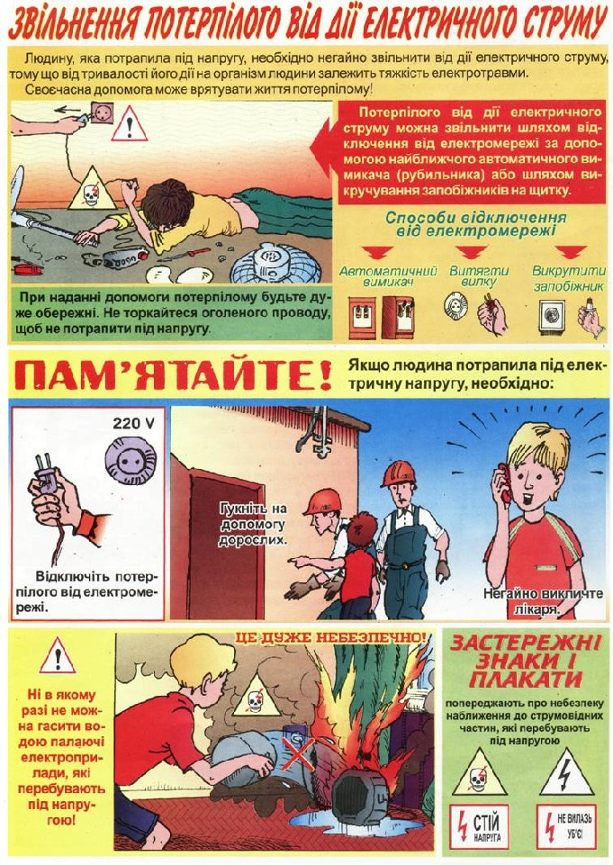
Адреса НМЦ ЦЗ та БЖД
Закарпатської області:
88006, м.Ужгород, вул.Верещагіна,18
тел.(0312) 67-33-96 – обласний методичний кабінет

